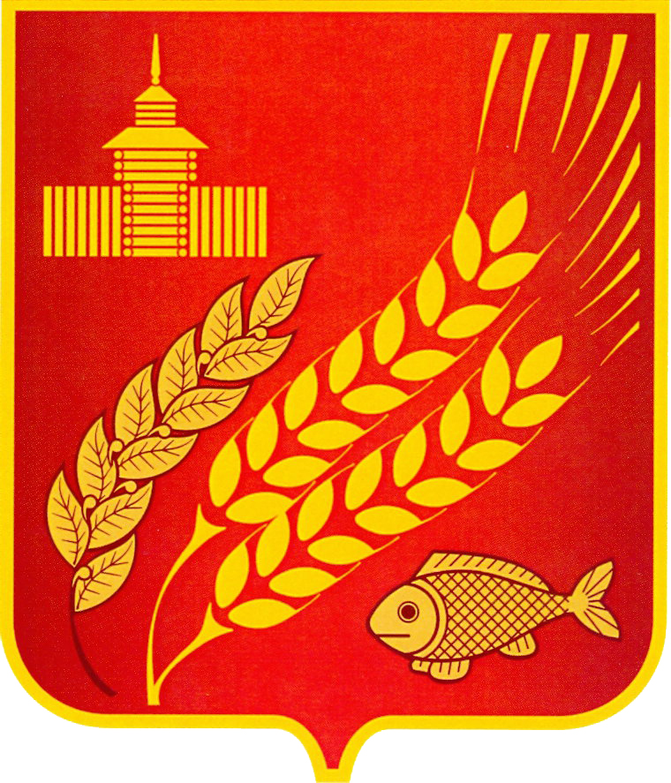

КУРГАНСКАЯ ОБЛАСТЬ
МОКРОУСОВСКИЙ МУНИЦИПАЛЬНЫЙ ОКРУГ

Администрация Мокроусовского муниципального округа

ПОСТАНОВЛЕНИЕ

от «21» июня 2023 г. № 345

_{с. Мокроусово}

О порядке и условиях приватизации нежилого
помещения №2, расположенное по адресу:
Россия, Курганская область, Мокроусовский район,
с. Мокроусово, ул. Куйбышева, д. 31 А

В соответствии со ст. 447, 448 Гражданского Кодекса Российской Федерации, Федеральным законом от 21 декабря 2001 года № 178 – ФЗ «О приватизации государственного и муниципального имущества», Положением о порядке управления и распоряжения муниципальным имуществом, находящегося в собственности Мокроусовского муниципального округа Курганской области, утвержденным решением Думы Мокроусовского муниципального округа от 30 марта 2023г. № 16, решением Думы Мокроусовского муниципального округа от 22 декабря 2022г. № 160 «Об утверждении прогнозного плана (программы) приватизации муниципального имущества Мокроусовского муниципального округа Курганской области на 2023-2025 годы», Администрация Мокроусовского муниципального округа
ПОСТАНОВЛЯЕТ:
1. Приватизировать путем продажи на аукционе, открытом по составу участников и с открытой формой подачи предложений о цене, в электронной форме с использованием программно-аппаратного комплекса, принадлежащего АО «Единая электронная торговая площадка», следующее муниципальное имущество:
ЛОТ № 1: нежилое помещение № 2, площадью 600,4 кв.м., с кадастровым номером 45:13:020105:746, расположенное по адресу: Россия, Курганская область, Мокроусовский район, с. Мокроусово, ул. Куйбышева, д. 31А. Цена первоначального предложения продажи 124 000 (Сто двадцать четыре тысячи) рублей.
2. Отделу имущественных и земельных отношений Администрации Мокроусовского муниципального округа осуществить продажу муниципального имущества Мокроусовского муниципального округа, указанного в пункте 1 настоящего постановления, в порядке, установленном действующим законодательством.
3. Контроль за выполнением настоящего постановления возложить на заместителя главы Мокроусовского муниципального округа по экономической деятельности.

Глава Мокроусовского муниципального округа В.В.Демешкин

Исп. Райкевич Е.А.
Тел. 9-77-41
разослано по списку (см. оборот)

